Выпоолнение лабораторной работы №8

Дисциплина: Архитектура компьютера

Ефремова Полина Александровна

Содержание

# 1 Цель работы

Приобрести навыки написания программ с использованием циклов и обработкой аргументов командной строки.

# 2 Задание

1. Изучение теории на заданную тему.
2. Практика с использованием предложенных листингов.
3. Практика с самостоятельным написанием программы.

# 3 Теоретическое введение

### 3.0.1 Что такое стек в ассемблере?

Работа процедур тесно связана со стеком. Стеком называется область программы для временного хранения данных. Стек в ассемблере работает по правилу «Первым зашёл — последним вышел, последним зашёл — первым вышел». В любой период времени в стеке доступен только первый элемент, то есть элемент, загруженный в стек последним. Выгрузка из стека верхнего элемента делает доступным следующий элемент. Это напоминает ящик, в который поочерёдно ложатся книги. Чтобы получить доступ к книге, которую положили первой, необходимо достать поочерёдно все книги, лежащие сверху. Элементы стека располагаются в специально выделенной под стек области памяти, начиная со дна стека по последовательно уменьшающимся адресам. Адрес верхнего доступного элемента хранится в регистре-указателе стека SP. Стек может входить в какой-либо сегмент или быть отдельным сегментом. Сегментный адрес стека помещается в сегментный регистр SS. Пара регистров SS:SP образует адрес доступной ячейки стека.

Работа со стеком осуществляется с помощью команд PUSH и POP.

Примеры для PUSH и POP:

push cs;значение cs можно затолкать в стек  
push bx  
push ax  
  
pop ax  
pop bx  
pop ax;а вот изменить значение cs нельзя (pop cs - ошибка)!

## 3.1 Добавление элемента в стек.

Команда push размещает значение в стеке, т.е. помещает значение в ячейку памяти, на которую указывает регистр esp, после этого значение регистра esp увеличивается на 4. Данная команда имеет один операнд — значение, которое необходимо поместить в стек.

Существует ещё две команды для добавления значений в стек. Это команда pusha, которая помещает в стек содержимое всех регистров общего назначения в следующем порядке: ах, сх, dx, bх, sp, bp, si, di. А также команда pushf, которая служит для перемещения в стек содержимого регистра флагов. Обе эти команды не имеют операндов.

## 3.2 Извлечение элемента из стека.

Команда pop извлекает значение из стека, т.е. извлекает значение из ячейки памяти, на которую указывает регистр esp, после этого уменьшает значение регистра esp на 4. У этой команды также один операнд, который может быть регистром или переменной в памяти. Нужно помнить, что извлечённый из стека элемент не стирается из памяти и остаётся как “мусор”, который будет перезаписан при записи нового значения в стек.

## 3.3 Инструкции организации циклов

Для организации циклов существуют специальные инструкции. Для всех инструкций максимальное количество проходов задаётся в регистре ecx. Наиболее простой является инструкция loop. Она позволяет организовать безусловный цикл

Иструкция loop выполняется в два этапа. Сначала из регистра ecx вычитается единица и его значение сравнивается с нулём. Если регистр не равен нулю, то выполняется переход к указанной метке. Иначе переход не выполняется и управление передаётся команде, которая следует сразу после команды loop.

# 4 Выполнение лабораторной работы

## 4.1 Реализация циклов в NASM.

1. Создаю каталог для программам лабораторной работы № 8, перехожу в него и создаю файл lab8-1.asm (рис. 1).

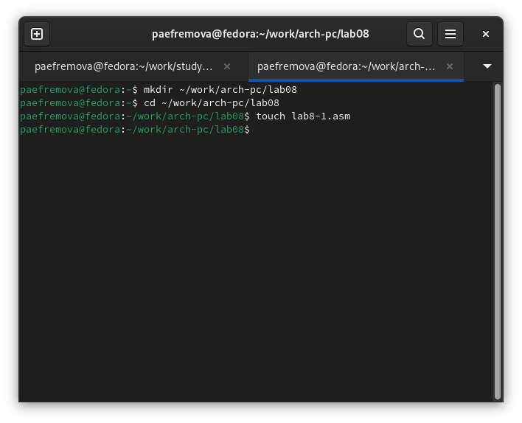

Рис. 1: Новый каталог для лабораторной работы №8

1. Ввожу в файл lab8-1.asm текст программы из листинга 8.1. (рис. 2).

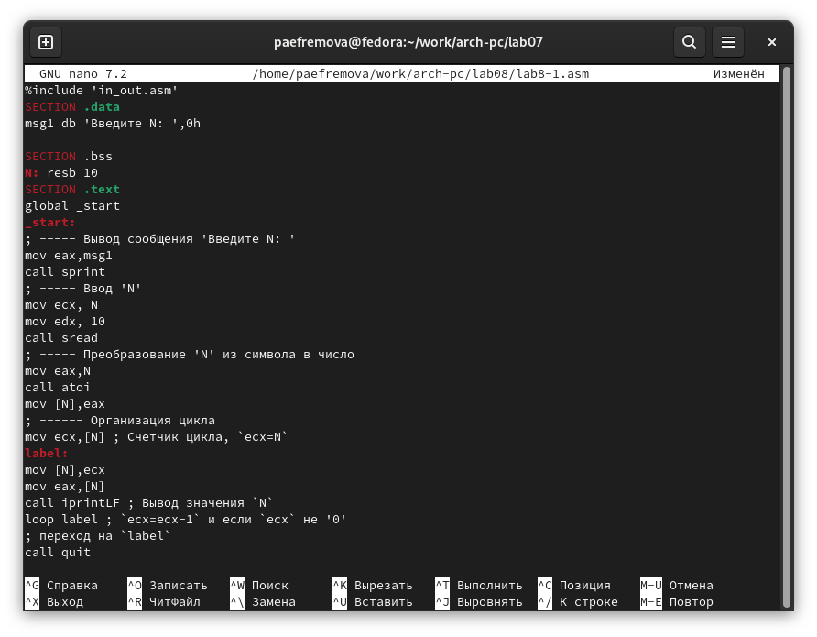

Рис. 2: Ввод программы

%include 'in_out.asm'  
SECTION .data  
msg1 db 'Введите N: ',0h  
  
SECTION .bss  
N: resb 10  
SECTION .text  
global _start  
_start:  
; ----- Вывод сообщения 'Введите N: '  
mov eax,msg1  
call sprint  
; ----- Ввод 'N'  
mov ecx, N  
mov edx, 10  
call sread  
; ----- Преобразование 'N' из символа в число  
mov eax,N  
call atoi  
mov [N],eax  
; ------ Организация цикла  
mov ecx,[N] ; Счетчик цикла, `ecx=N`  
label:  
mov [N],ecx  
mov eax,[N]  
call iprintLF ; Вывод значения `N`  
loop label ; `ecx=ecx-1` и если `ecx` не '0'  
; переход на `label`  
call quit

1. Cоздаю исполняемый файл и проверяю его работу. (рис. 3).

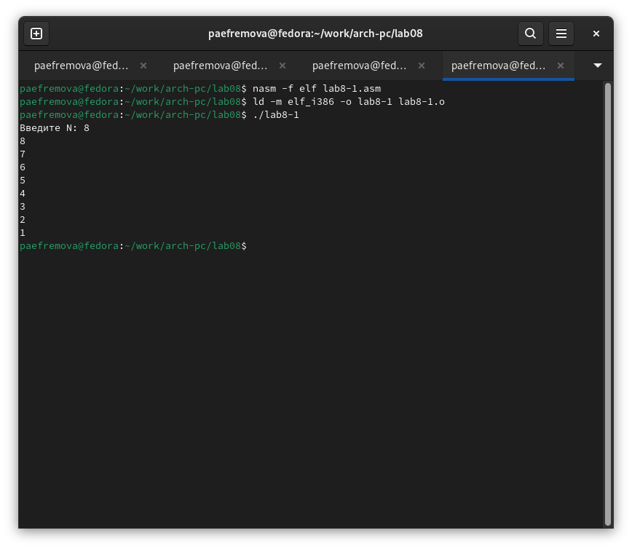

Рис. 3: Компиляция и вывод программы

**Листинг 8.1. Программа вывода значений регистра ecx**

1. Изменяю текст программы, добавив изменение значение регистра ecx в цикле. (рис. 4) и (рис. 5).

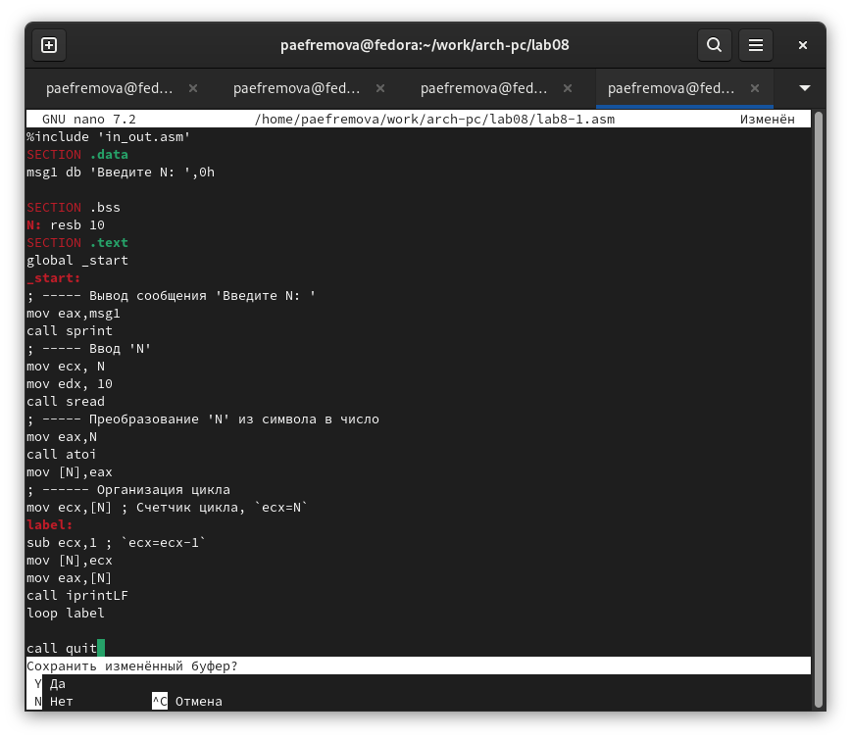

Рис. 4: Изменение значения ecx в программе

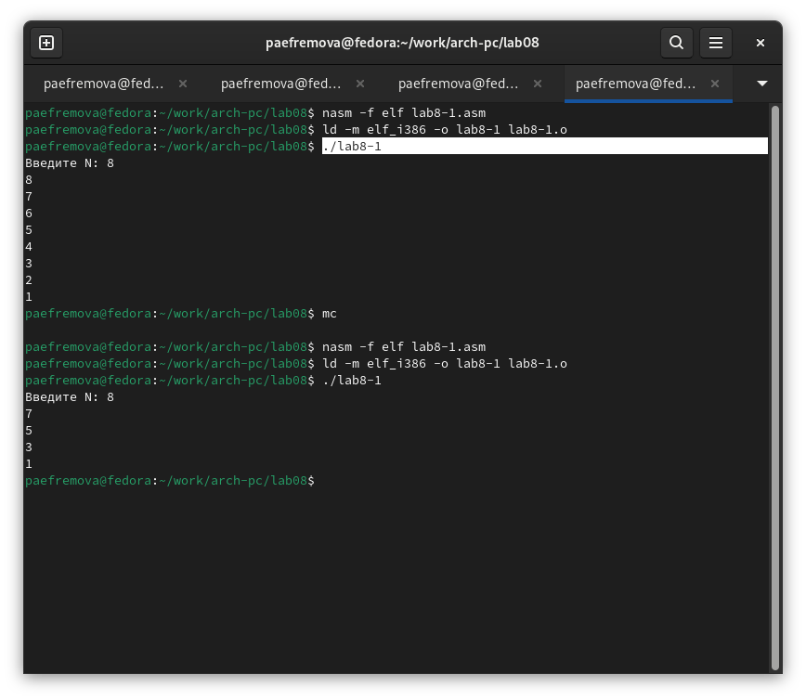

Рис. 5: Компиляция и вывод программы

Внутри цикла, перед выводом, инструкция sub ecx, 1 уменьшает значение ecx на 1. Затем уменьшенное значение из ecx записывается обратно в переменную N (mov [N], ecx). Значение, которое находится в ecx (уменьшенное на 1) выводится на экран. Инструкция loop label уменьшает ecx еще на 1 и переходит к метке label, если ecx не равно 0.

Поэтому, число проходов цикла не соответствует значению N, введенному с клавиатуры. Цикл выполняется N раз, но значения, которые выводятся, это от N-1 до 1

1. Вношу изменения в текст программы добавив команды push и pop для сохранения значения счетчика цикла loop. (рис. 6) и (рис. 7).

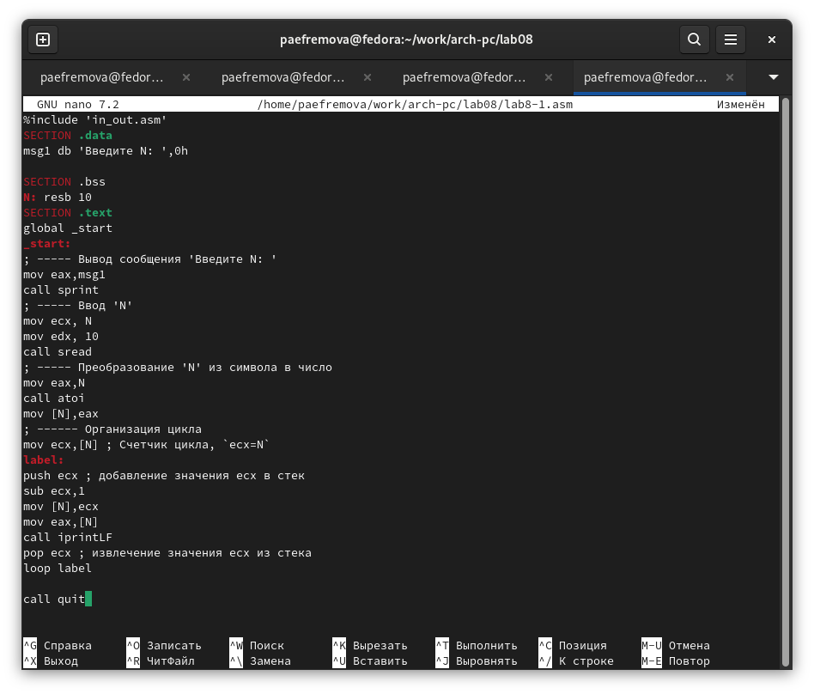

Рис. 6: Изменение программы

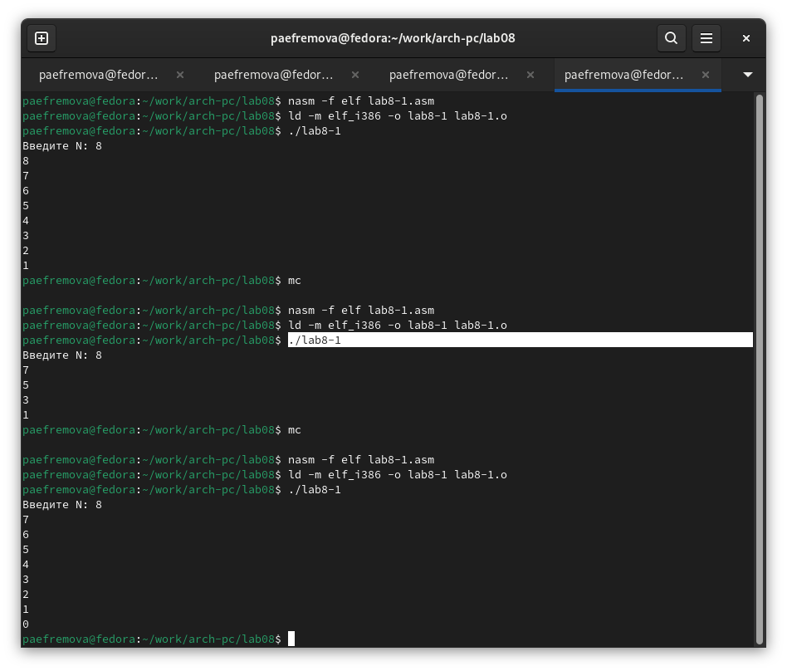

Рис. 7: Компиляция и вывод программы

Цикл выполняется N раз, но инструкция loop уменьшает ecx на 1 перед проверкой на равенство нулю. Поэтому, если пользователь введет N, цикл будет выполняться N раз, но значения, которые выводятся, не будут от 1 до N. Вместо этого, будут выводиться числа от N-1 до 0, т.е N раз но со смещением на -1.

## 4.2 Обработка аргументов командной строки

1. Создаю файл lab8-2.asm в каталоге ~/work/arch-pc/lab08. (рис. 8).

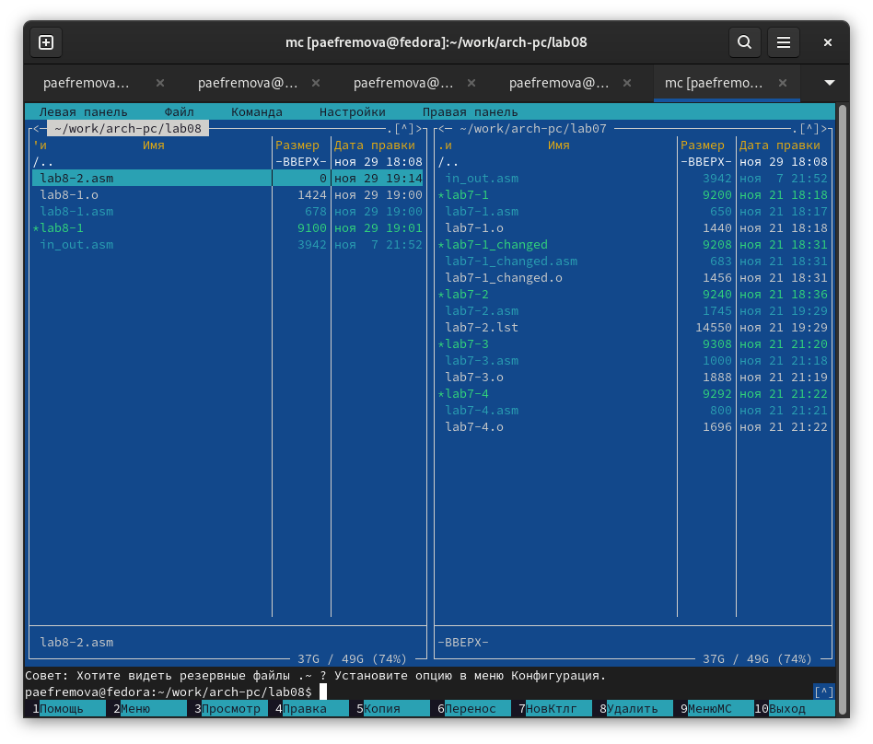

Рис. 8: Создание файла

1. Ввожу в файл lab8-1.asm текст программы из листинга 8.1. (рис. 9).

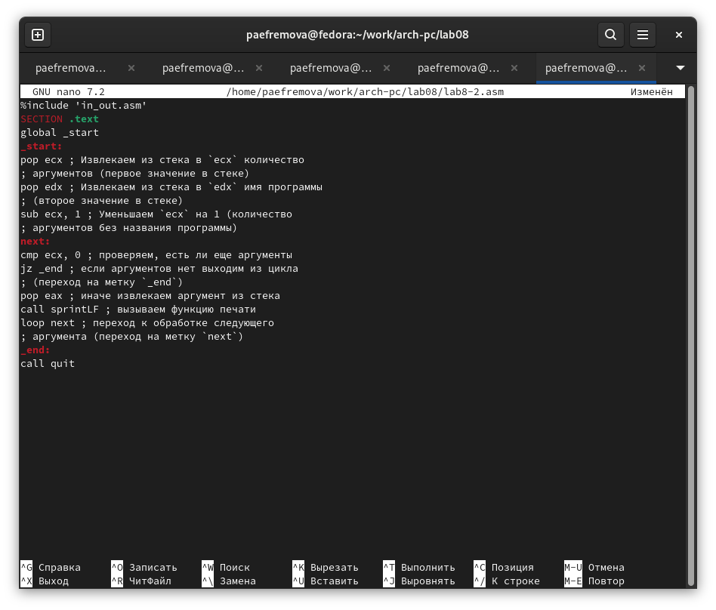

Рис. 9: Ввод программы

**Листинг 8.2. Программа выводящая на экран аргументы командной строки**

%include 'in_out.asm'  
SECTION .text  
global _start  
_start:  
pop ecx ; Извлекаем из стека в `ecx` количество  
; аргументов (первое значение в стеке)  
pop edx ; Извлекаем из стека в `edx` имя программы  
; (второе значение в стеке)  
sub ecx, 1 ; Уменьшаем `ecx` на 1 (количество  
; аргументов без названия программы)  
next:  
cmp ecx, 0 ; проверяем, есть ли еще аргументы  
jz _end ; если аргументов нет выходим из цикла  
; (переход на метку `_end`)  
pop eax ; иначе извлекаем аргумент из стека  
call sprintLF ; вызываем функцию печати  
loop next ; переход к обработке следующего  
; аргумента (переход на метку `next`)  
_end:  
call quit

1. Cоздаю исполняемый файл и проверяю его работу. (рис. 10).

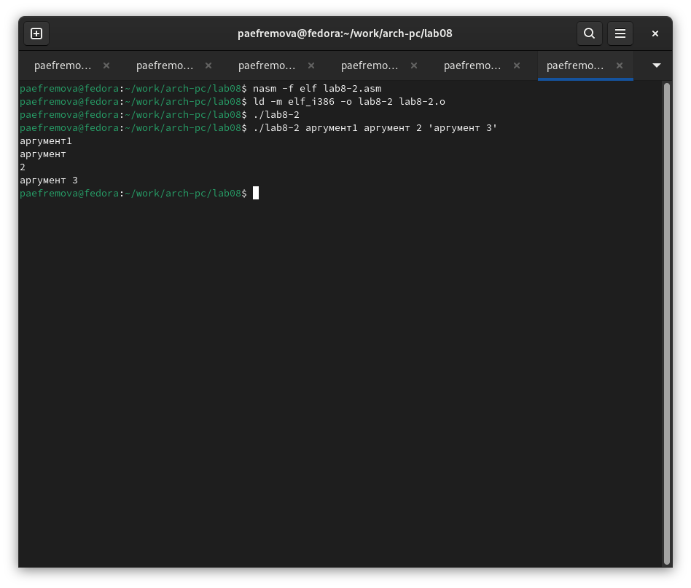

Рис. 10: Компиляция и вывод программы

Программой было обработано то же количество аргументов, что и было введено.

1. Создаю файл lab8-3.asm в каталоге ~/work/arch-pc/lab08. (рис. 11).

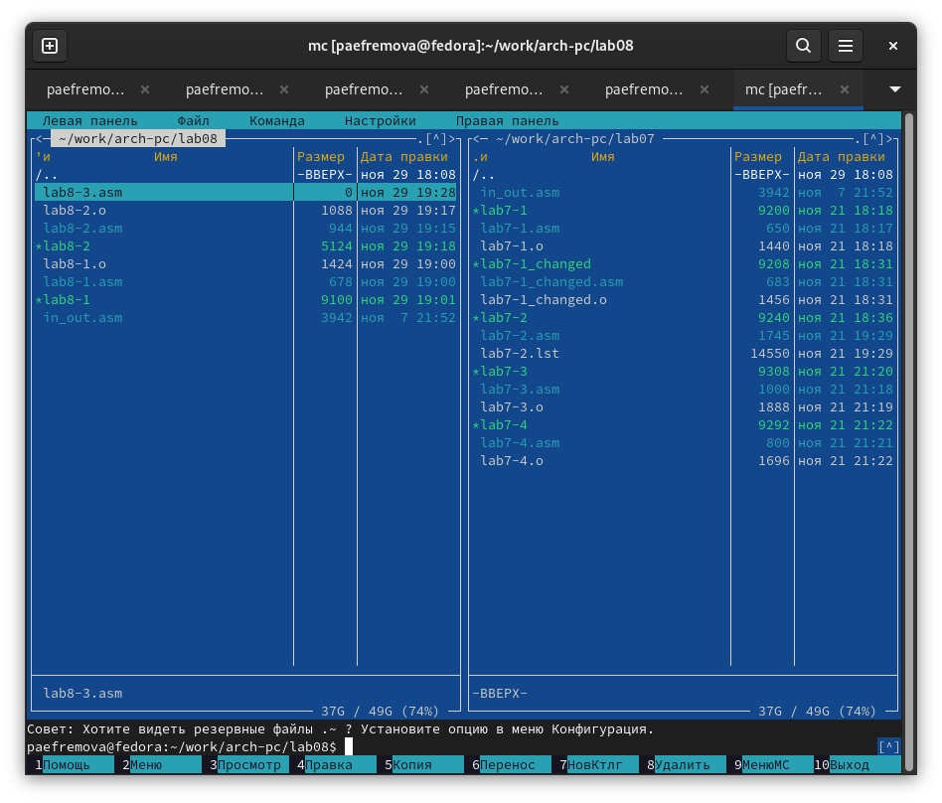

Рис. 11: Создание файла

1. Ввожу в файл lab8-3.asm текст программы из листинга 8.1. (рис. 12).

**Листинг 8.3. Программа вычисления суммы аргументов командной строки**

%include 'in_out.asm'  
  
SECTION .data  
msg db "Результат: ",0  
  
SECTION .text  
global _start  
  
_start:  
  
pop ecx   
  
pop edx   
sub ecx,1   
  
mov esi, 0   
  
next:  
cmp ecx,0h   
jz _end   
  
pop eax   
call atoi   
add esi,eax   
  
loop next   
  
_end:  
mov eax, msg   
call sprint  
mov eax, esi   
call iprintLF   
call quit

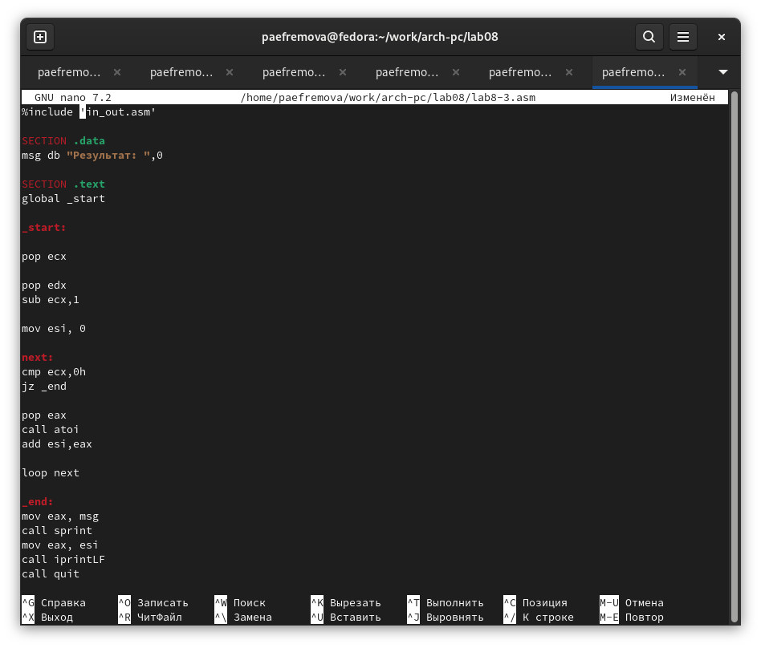

Рис. 12: Ввод программы

1. Cоздаю исполняемый файл и проверяю его работу. (рис. 13).

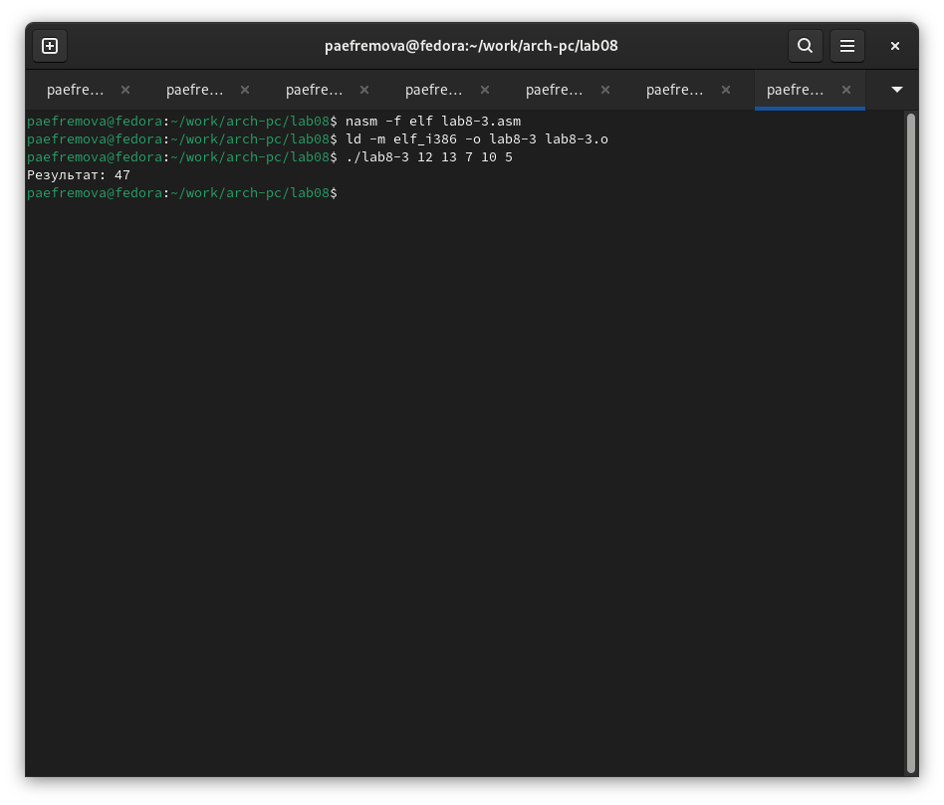

Рис. 13: Компиляция и вывод программы

1. Изменяю исполняемый файл, чтобы аргументы умножались, а не складывались (рис. 14).

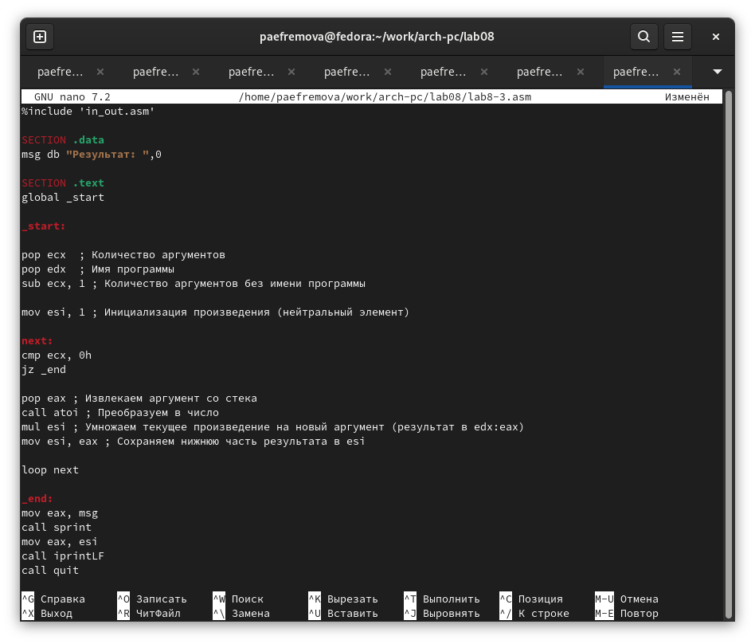

Рис. 14: Изменение на умножение

%include 'in_out.asm'  
  
SECTION .data  
msg db "Результат: ",0  
  
SECTION .text  
global _start  
  
_start:  
  
pop ecx ; Количество аргументов  
pop edx ; Имя программы  
sub ecx, 1 ; Количество аргументов без имени программы  
  
mov esi, 1 ; Инициализация произведения (нейтральный элемент)  
  
next:  
cmp ecx, 0h  
jz _end  
  
pop eax ; Извлекаем аргумент со стека  
call atoi ; Преобразуем в число  
mul esi ; Умножаем текущее произведение на новый аргумент (результат в edx:eax)  
mov esi, eax ; Сохраняем нижнюю часть результата в esi  
  
loop next  
  
_end:  
mov eax, msg  
call sprint  
mov eax, esi  
call iprintLF  
call quit

1. Cоздаю исполняемый файл и проверяю его работу. (рис. 15).

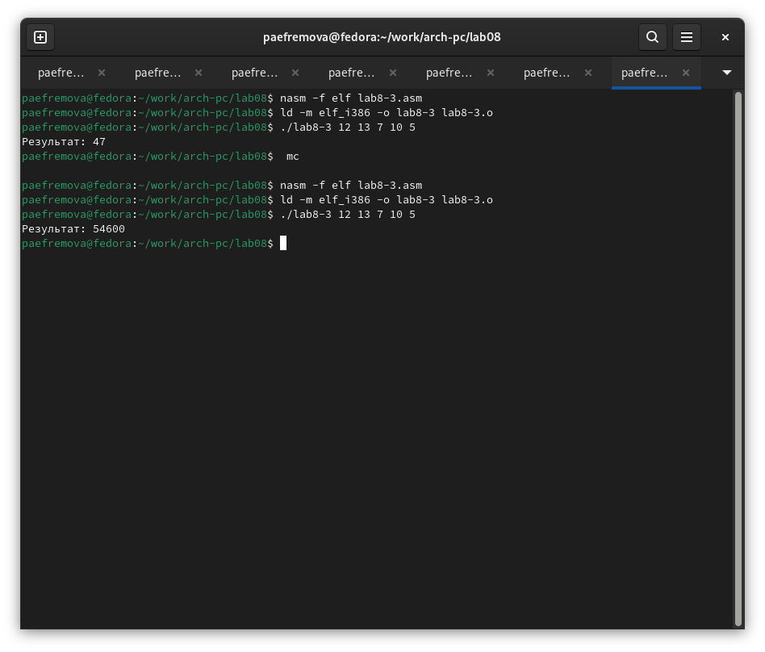

Рис. 15: Компиляция и вывод программы

# 5 Задание для самостоятельной работы.

1. Создаю файл для выполнения самостоятельного задания и открываю его. (рис. 16).

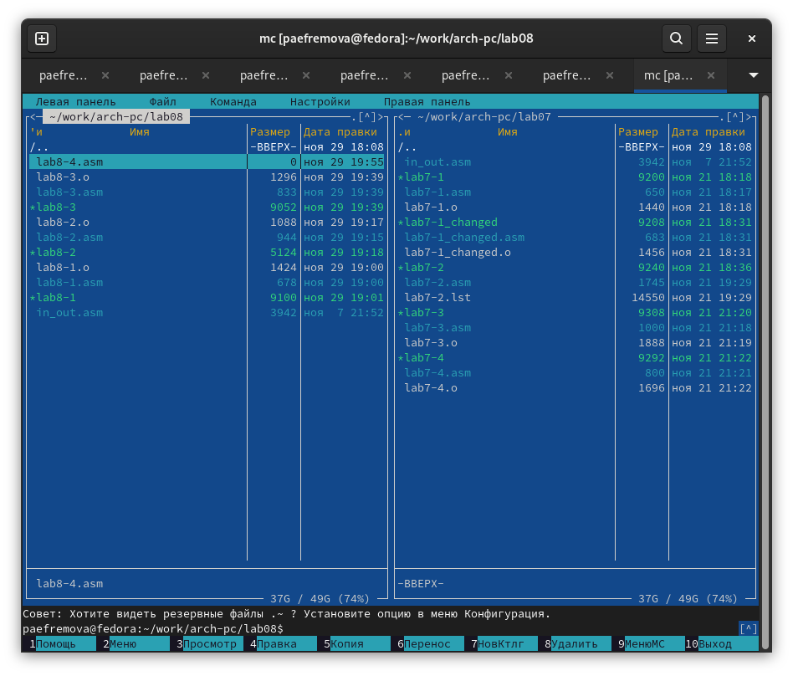

Рис. 16: Создание файла

1. Ввожу программу для вычисления функции из варианта 5 (такой же вариант был для прошлых лабораторных) (рис. 17).

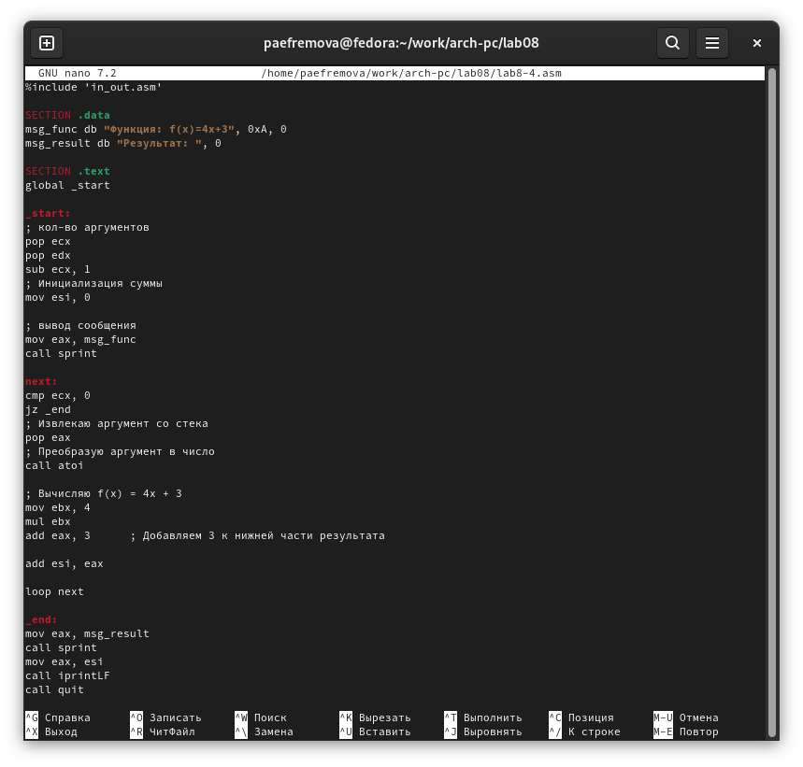

Рис. 17: Ввод программы

**Ниже прикрепляю сам код программы:**

%include 'in_out.asm'  
  
SECTION .data  
msg_func db "Функция: f(x)=4x+3", 0xA, 0  
msg_result db "Результат: ", 0  
  
SECTION .text  
global _start  
  
_start:  
; кол-во аргументов  
pop ecx  
pop edx  
sub ecx, 1  
; Инициализация суммы  
mov esi, 0  
  
; вывод сообщения  
mov eax, msg_func  
call sprint  
  
next:  
cmp ecx, 0  
jz _end  
; Извлекаю аргумент со стека  
pop eax  
; Преобразую аргумент в число  
call atoi  
  
; Вычисляю f(x) = 4x + 3  
mov ebx, 4  
mul ebx  
add eax, 3 ; Добавляем 3 к нижней части результата  
  
add esi, eax  
  
loop next  
  
_end:  
mov eax, msg_result  
call sprint  
mov eax, esi  
call iprintLF  
call quit

1. Запускаю программу, и вот что получилось (рис. 18).

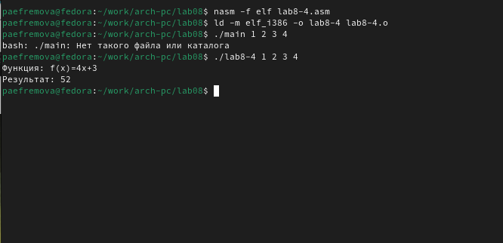

Рис. 18: Запуск программы

Ну и еще один пример работы программы (рис. 19).

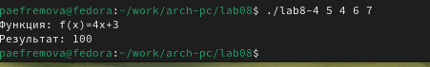

Рис. 19: Запуск программы

# 6 Выводы

Благодаря данной лабораторной работе я научилась использовать большее количество команд на языке ассемблер. Теперь я знаю больше об организации стека, а также как добавлять и извлекать элементы оттуда. Мне понятна и инструкция организации циклов, а также их реализация.

# Список литературы

1. [Лабораторная работа №8](https://esystem.rudn.ru/pluginfile.php/2089095/mod_resource/content/0/%D0%9B%D0%B0%D0%B1%D0%BE%D1%80%D0%B0%D1%82%D0%BE%D1%80%D0%BD%D0%B0%D1%8F%20%D1%80%D0%B0%D0%B1%D0%BE%D1%82%D0%B0%20%E2%84%968.%20%D0%9F%D1%80%D0%BE%D0%B3%D1%80%D0%B0%D0%BC%D0%BC%D0%B8%D1%80%D0%BE%D0%B2%D0%B0%D0%BD%D0%B8%D0%B5%20%D1%86%D0%B8%D0%BA%D0%BB%D0%B0.%20%D0%9E%D0%B1%D1%80%D0%B0%D0%B1%D0%BE%D1%82%D0%BA%D0%B0%20%D0%B0%D1%80%D0%B3%D1%83%D0%BC%D0%B5%D0%BD%D1%82%D0%BE%D0%B2%20%D0%BA%D0%BE%D0%BC%D0%B0%D0%BD%D0%B4%D0%BD%D0%BE%D0%B9%20%D1%81%D1%82%D1%80%D0%BE%D0%BA%D0%B8.pdf)
2. [Программирование на языке ассемблера NASM Столяров А. В.](https://esystem.rudn.ru/pluginfile.php/2088953/mod_resource/content/2/%D0%A1%D1%82%D0%BE%D0%BB%D1%8F%D1%80%D0%BE%D0%B2%20%D0%90.%20%D0%92.%20-%20%D0%9F%D1%80%D0%BE%D0%B3%D1%80%D0%B0%D0%BC%D0%BC%D0%B8%D1%80%D0%BE%D0%B2%D0%B0%D0%BD%D0%B8%D0%B5%20%D0%BD%D0%B0%20%D1%8F%D0%B7%D1%8B%D0%BA%D0%B5%20%D0%B0%D1%81%D1%81%D0%B5%D0%BC%D0%B1%D0%BB%D0%B5%D1%80%D0%B0%20NASM%20%D0%B4%D0%BB%D1%8F%20%D0%9E%D0%A1%20Unix.pdf)
3. [Cтек в ассемблере - использование команд push и pop](https://assembler-code.com/stek-v-assemblere-push-i-pop/)